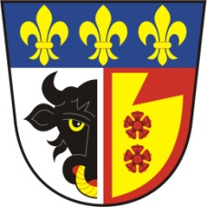
OBEC OSTROV

IČO 00279315

Ostrov čp. 285, 561 22 Ostrov

e-mail: ou@obecostrov.cz, tel.:465 32 36 22

Č.j.: OS 452/2019 V Ostrově dne 20. srpna 2019
Počet listů: 1
Počet příloh: 0
Spisový znak: 84.1/S5

Spolek pro odhalování a medializaci korupce - UPLACENI.CZ
Duškova 1041/20,
150 00 Praha 5

Věc: Žádost o informace ve smyslu zákona č. 106/1999 Sb., o svobodném přístupu k informacím, ve znění pozdějších předpisů.

K Vaší žádosti podle zák. č. 106/1999 Sb., č.j. 8811/2019, doručené datovou schránkou dne 18. 8. 2019 sděluji, že subjekty Domistav CZ a.s., IČO: 27481107, ani DOMISTAV HK s.r.o., IČO: 26007177, vůči naší obci žádnou nabídku ve smyslu veřejných zakázek nepodali.

S pozdravem

Marta Schipplová
Starostka obce Ostrov

